Khoa Công nghệ thông tin

Lớp: TH2004

Môn: Lập trình hiện đại

BÁO CÁO ĐỒ ÁN CHUYÊN ĐỀ .NET COMPACT FRAMEWORK

Sinh viên thực hiện:

* MSSV: 0512175, Họ tên: Nguyễn Đăng Khoa

# Nội dung

Chương trình từ điển (Dictonary for Pocket PC).

# Các chức năng đã thực hiện được

* Tra từ trên các bộ từ điển có sẵn (mặc định có 3 bộ từ điển: Anh – Việt, Việt – Anh, Việt – Việt).
* Cho phép thêm bộ từ điển mới.
* Tạo file từ điển từ file xml (thực hiện trên PC).
* Dịch đoạn văn tự động (sử dụng trang google translator), cần phải kết nối internet.
* Text to speech (sử dụng Speech SDK 5.1).
* Hiển thị được tiếng Việt (máy cần cài font tiếng Việt).

# Các chức năng chưa thực hiện được

* Không cho phép thêm, xóa, sửa từ.
* Thiếu tính năng kiểm tra lỗi chính tả.
* Click & See.
* Từ điển chưa được nén.
* Speech to text.

# Các chức năng thêm vào so với phiên bản đầu tiên

* Tăng tốc độ chuyển đổi giữa 2 bộ từ điển.
* Thay đổi cấu trúc của file Index nên file có kích thước nhỏ hơn, truy xuất nhanh hơn.
* Text to speech.

# Hướng dẫn sử dụng

* Màn hình ban đầu có dạng sau:

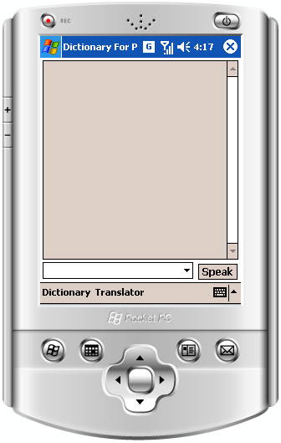

* Bạn chỉ việc nhập từ cần tra vào ô bên dưới, nghĩa của từ sẽ lập tức được hiển thị, bạn nhập đến đâu từ gần đúng với từ mà bạn đang nhập sẽ được hiển thị trên ô nghĩa của từ.



* Để chuyển đổi bộ từ điển bạn chọn nút Dictionary.bmp nằm ở góc trái dưới màn hình, chọn bộ từ điển mà bạn muốn tra (bộ từ điển mặc định khi chương trình khởi động lên là Anh – Việt).

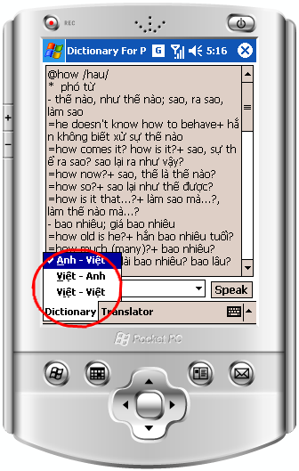

* Để có thể thêm một bộ từ điển mới vảo chương trình, bạn phải làm bằng tay (chương trình chưa hỗ trợ cho chọn trên giao diện). Đầu tiên bạn phải có 3 file của bộ từ điển mà bạn muốn thêm, 3 file đó có đuôi lần lượt là *.has, *.ind, *.con. Ví dụ bộ từ điển Anh_Phap có 3 file là Anh_Phap.has, Anh_Phap.ind, Anh_Phap.con. Có 3 bước:
  + Bước 1: Chép 3 file này vào thư mục cài đặt của chương trình (chỉ chấp nhận đường dẫn là Program Files\DictionaryForPPC\)

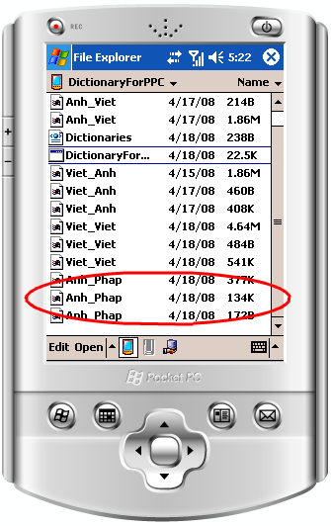

* + Bước 2: Vào file Dictionaries.xml, thêm vào dòng lệnh (hình bên dưới) để đưa bộ từ điển mới vào chương trình.

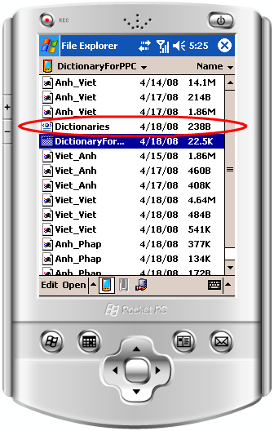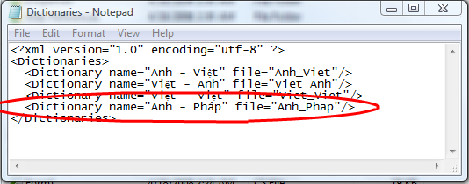

* + Bước 3: Khởi động lại chương trình, bạn sẽ thấy bộ từ điển bạn mới vừa thêm.

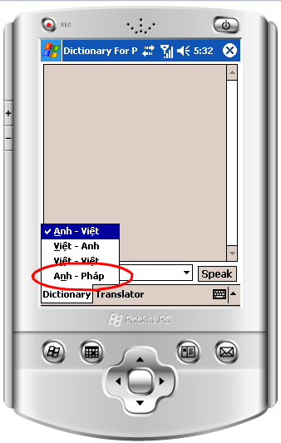

* Để tạo được 3 file từ điển như bước trên, bạn chạy chương trình TaoDuLieuDictionary, chọn file.xml mà bạn muốn tạo file từ điển, chọn đường dẫn để ghi ra file từ điển (mặc định là cùng đường dẫn và tên với file .xml). Chọn nút TaoDuLieu.bmp, rồi đợi cho chương trình báo thành công. Vậy là bạn đã có 3 file của bộ từ điển từ file xml.

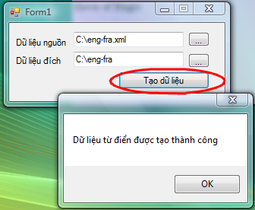

* Để có thể thực hiện tính năng dịch tự động, Pocket PC của bạn phải có kết nối với internet và phải chạy WebserviceForDictionary.
  + Khởi động WebserviceForDictionary, mặc định địa chỉ của WebserviceForDictionary là <http://192.168.1.106:51060/WebserviceForDictionary/Service.asmx>. Nếu địa chỉ IP và Port của WebserviceForDictionary của bạn là một địa chỉ khác, bạn vào phần Resources của solution DictionaryForPPC, sửa lại biến URLService là địa chỉ IP và Port của bạn (chương trình không hỗ trợ việc nhập địa chỉ khác cho WebserviceForDictionary vì nếu triển khai thực sự thì địa chỉ này cố định, còn việc chỉnh sửa này là dành cho thầy test).

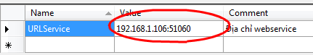

* + Trong chương trình DictionaryForPPC, chọn nút Translator.bmp để chuyển sang màn hình dịch tự động.

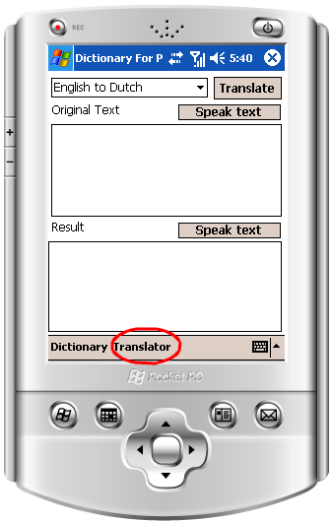

* + Chọn phần dịch mà bạn muốn, nhập nội dung đoạn bạn muốn dịch vào ô Original Text, chọn nút Translate.bmp.

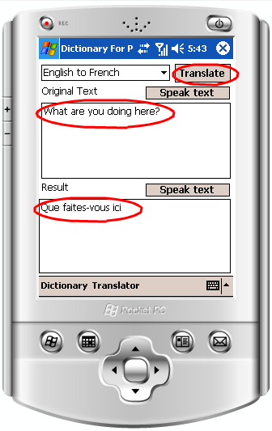

* Để đọc được từ hoặc đoạn văn, bạn cũng cần phải khởi động WebserviceForDictionary trước khi sử dụng tính năng này.
  + Sau khi đã khởi động WebserviceForDictionary, bạn chỉ việc chọn nút Speak.bmpđể đọc từ khi trong chế độ tra từ, hoặc chọn nút Speak text để đọc đoạn văn khi trong chế độ dịch tự động (Speak Text.bmp ở phần Original text để đọc đoạn văn trước khi được dịch, nút Speak Text.bmp còn lại để đọc đoạn văn sau khi đã dịch).

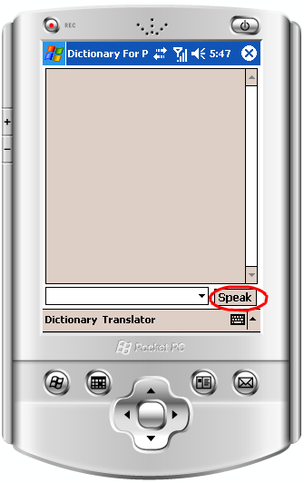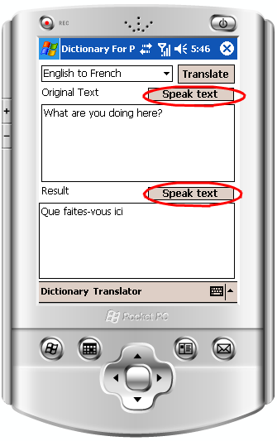

# Tài liệu tham khảo

* Phần âm thanh, tham khảo slide 03-Mot so ky thuat trong lap trinh tren .Net CF.ppt của thầy Trần Minh Triết.
* Phần Speech SDK 5.1, tham khảo code document của Speech SDK 5.1, <http://www.c-sharpcorner.com/>, <http://www.codeproject.com/> (cụ thể 2 trang tham khảo được đặt trong thư mục src).